6 РЕАКТИВТІ ҚУАТТАРДЫ ҚАРЫМТАЛАУ

6.1 Реактивті қуат түсінігі

Ток көзінен торапқа берілетін активті қуат келесі формуламен анықталады.

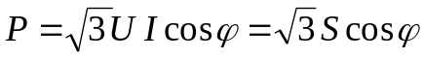 (6.1)

Ток пен кернеу векторының арасындағы ϕ бұрышы ток көзінің қолданатын қуат дәрежесін көрсетеді. Толық қуат активті және реактивті қуат қосындысымен анықталады.

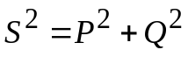 (6.2)

Егер қабылдағыштар қолданатын реативті қуатын төмендетсе, трансформатор мен генератордың анықталған қуатын азайтуға, желілердің өткізу қабілетін арттыруға, сымдардың қима ауданын арттырмай қуат жоғалысын төмендетуге болады.
Реактивті қуаттың негізгі қабылдағыштары болып 65-70%, дейінгі қозғалтқышты жүктеме, 20-25% трансформаторлар, 10%жуық ауа желілері мен басқа қабылдағыштар саналады.
6.1 Суреттегі диаграммада реативті қуат өтемінің қуат коэффициентінің артуына қалай әсер ететіні көрсетілген.
Қуат коэффициентін ϕ₁ бұрышы бар өтеміне дейін өтем қондырғысының артуын қолданып ығысу бұрышын ϕ₂ –ге азайтқанда, артады. Бұл кезде берілу қуаты өзгермейді.
Әр момент уақытында қуат коэффициенті келесі қатынаспен анықталады.

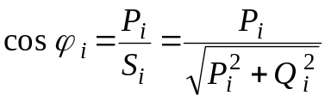 (6.3)

Экономикалық оптималды реактивті қуатты анықтау үшін ең үлкен қуат қосындысының мәні энергия жүйесіне хабарланады. Бұл кіріс қуаты энергия жүйесімен ең үлкен және ең аз жүктеме периодына Q_{Э1}, Q_{Э2} берілуі мүмкін.
Q_{Э1} қуаты - өндіріс қуатының қосындысы, Q_{Э2} – қуаттың реттеу бөлігі.

6.2 Реактивті қуатты қарымталау тәсілдері

Өтемді қажет ететін және қажет етпейтін тәсілдері бар.

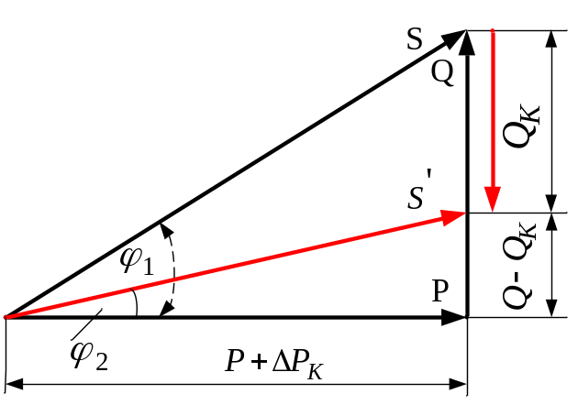
6.1 Сурет - реактивті қуаттың өтелу тәсілдері

Арнайы өтемді қажет етпейтін іс шаралар үнемі мақсатты және оларға:
- технологиялық процестерді реттеу және оның мекемесі;
- әр түрлі қолайлы жағдайда синхронды қозғалтқыштарды қолдану
- оптимальды жүктемесі бар трансформатор және қозғалтқыштардың қуатын таңдау;
- асинхронды қозғалтқыш және трансформатор қабылдағыштарының бос жүрісін шектеу;
- аз жүктелген трансформаторды сөндіру немесе айырбастау;
Өтімі бойынша электр аптары – жалпы тағайындау және спецификалық жүктеме тораптары болып шартты түре бөлінеді.
К специфическим нагрузкам относятся ЭП с резкопеременным графиком нагрузки, с нелинейными ВАХ. Примеры такой нагрузки – дуговые сталеплавильные печи, преобразовательные агрегаты, сварочное оборудование, оборудование работающее в импульсном режиме.

6.3 Реактивті қуатты қарымталаудың техникалық құралдары

Негізгі техникалық құралдарына реактивті қуат көздері жатады – конденсаторды батареялар, синхронды қозғалтқыштар, синхронды компенсаторлар.
Конденсаторды батареялар өтемнің негізгі құралы болып табылады.
Олар торапқа параллель қосылады, яғни көлденең қосылады. Олар оңай, аз активті қуаттың жоғалысына ие, қымбат емес. Кемшіліктері - өртке қауіпті, қалдық зарядтың болуы.
Конденсаторлық қондырғыларды қолдану мысалдары.
Батыс Сібір тораптарында аса үлкен қуатты ИРМ қолданған. Стационарлы реттелмейтін БСК және басқарылатын шунтталған реактор түріндегі реттелетін индуктивті қолданды.
Ортақ электр қондырғысында 50кВАр және 150кВАр секциялары мен конденсаторлы батареяның қуатын автоматты реттейтін реттеуіш құрылғылары қолданылады. 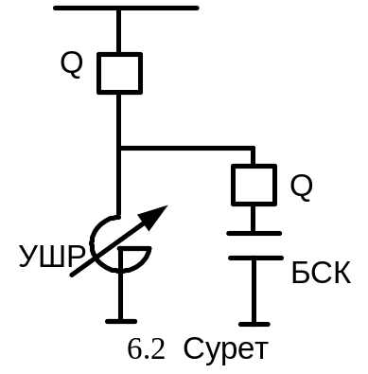
Синхронды қозғалтқыштар. Егер кернеудің форсировка режимінде және жүктеме режимінде жұмыс істесе торапқа реактивті қуат береді. Қозғалтқыштың қайта қоздырылуы кезінде ток реактивтілікке ие болып, торапқа жеткізілгенде желіден реактивті қуатты қоректенуді төмендетеді. Өтем құрылғы мен синхронды қозғалтқышты бірге қолдану мақсатқа лайық. Бұл кезде өтем құрылғы күндік графиктің негізгі бөлігін өтейді, ал СҚ графиктің пикін төмендетеді
Ауа және кабельді желілердің генерациясы кезіндегі реактивті қуат ұзақ желілер кезінде өтем құрылғыларын таңдағанда есепке алынуы керек. Спецификалық жүктемесі бар тораптардың реактивті қуатын өтеудің техникалық құрылғысына сүзгі өтемдік құрылғысы жатады. Олар құрамында жоғары гармоникасы бар электр тораптарында реактивті қуатты өтейді. Яғни бұл құрылғы конденсаторлы батарея кедергісінің сыйымдылық сипаттамасы мен қоректенетін тораптың индуктивті кедергісінің арасында болуы мүмкін жоғары гармониканың күшеюінің алдын алады.
Статистикалық және динамикалық өтем құрылғылары, арнайы тез әрекет ететін синхронды

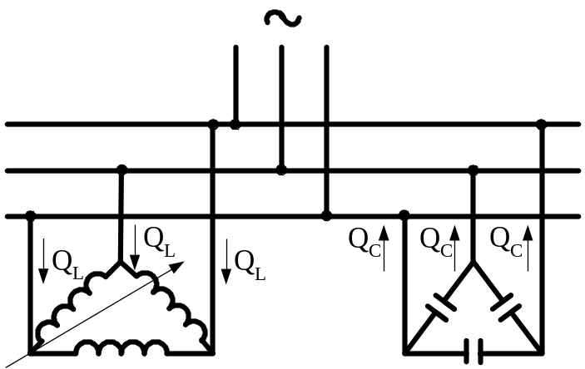

6.3 Сурет – ДСП схемасындағы реактивті қуат өтемі

6.3 суретінде айнымалы жүктемесі бар тораптағы реактивті қуат схемасы көрсетілген. Бұл схемада реттелетін индуктивтілігі бар реттелмейтін сыйымдылық қолданылады.

